甲方：贵州航天电子科技有限公司

乙方：

数据链弹载天馈组件技术协议

|  |  |
| --- | --- |
| **甲方** | **乙方** |
| 主管设计师： | 主管设计师： |
| 主任设计师： | 主任设计师： |
| 总（副总）工程师：  单位签章 | 总（副总）工程师：  单位签章 |
|  |  |

# 

# 前言

经甲方与乙方共同协商，签订了数据链弹载天馈组件技术协议。本协议一式二份，甲乙双方各持一份，各方签字盖章后生效。

本协议规定了数据链弹载天馈组件的技术指标、使用要求、试验方法、质量保证、可靠性等方面的内容，是制造、检验、试验、验收的依据。在产品制造、检验、试验中应优先使用行业标准，但不应低于本产品规定的使用条件。

# 产品要求

乙方所提供的产品必须符合《中华人民共和国产品质量法》和《武器装备质量管理条例》有关条款的规定。

乙方不得将该协议产品再次转包。

# 组成、功能、缩略语

## 组成

数据链弹载天馈组件仅由硬件组成，硬件主要有天线阵面、T/R模块、功分网络组成。其组成原理框图如图1所示。



图1 数据链弹载天馈组件组成框图示意

## 功能

数据链弹载天馈组件实现以下功能：

1. 接收外部输入的发射激励信号，经功分、幅度控制、相位控制、功率放大后向空间定向辐射电磁波信号；
2. 接收空间定向输入的电磁波，经限幅放大、幅度控制、相位控制、信号合成后输出；
3. 接收外部输入的控制指令（SPI、TR等），对T/R通道的幅度、相位及收/发控制进行配置；
4. 接收外部输入的电源经处理后为TR模块供电；
5. 具备输出组件工作状态的能力。

# 技术要求

## 4.1 电性能指标要求

主要电性能指标要求见表1。

表1 主要电性能指标

|  |  |  |  |  |
| --- | --- | --- | --- | --- |
| 类别 | 指标项 | 单位 | 指标描述 | 备注 |
| 需求  描述 | 工艺集成方式 | / | 瓦片式 |  |
| 安装载体 | / | 弹载 |  |
| 安装方式 | / | 沿弹体均布3只，与弹体共形 | 弹体直径306mm |
| 有源  天线  技术  指标 | 工作频段 | GHz | X波段 |  |
| 天线单元数 | / | 16 | 建议 |
| 发射功率增益积 | dBm | ≥48 |  |
| 工作时间 | ms | 单周期发射：≥200  工作周期：1000  单次任务时间：≥400×103 | 单周期发射时间可协调 |
| G/T | dB/K | -13 | 暂定 |
| 噪声系数 | dB | ≤5 |  |
| 接收通道增益 | dB | ≥25 |  |
| 接收P-1 | dBm | 10 | 输出 |
| 杂散抑制 | dB | 50 |  |
| 发射输入功率范围 | dBm | 5±2 |  |
| 波束扫描范围 | ° | 方位±60°，俯仰±80° | 俯仰10°~170° |
| 波束切换速度 | μs | ≤50 |  |
| 波束指向精度 | ° | ≤1 |  |
| 增益 | dBi | ≥7 | 扫描范围内 |
| 3dB波束宽度 | ° | ≥20 | 建议 |
| 极化方式 | / | 右旋圆极化 |  |
| 功率容量 | W | ≥10 | 抗烧毁 |
| 轴比 | dB | ≤5 |  |
| 旁瓣电平 | dB | ≤-10 | 旁瓣电平与主瓣电平的比 |
| 驻波 | / | ≤2 |  |
| 电源 | V/A | +8V/8A  +5.5V/1A |  |
| 外形尺寸 | mm | 详见图3 |  |
| 重量 | kg | ≤0.5 | 暂定 |
| 工作温度 | ℃ | 天线罩表面：≤800 | 详见图2，最高温度工况 |
| 电气接口形式 | / | 射频：SMP  低频：J63A |  |

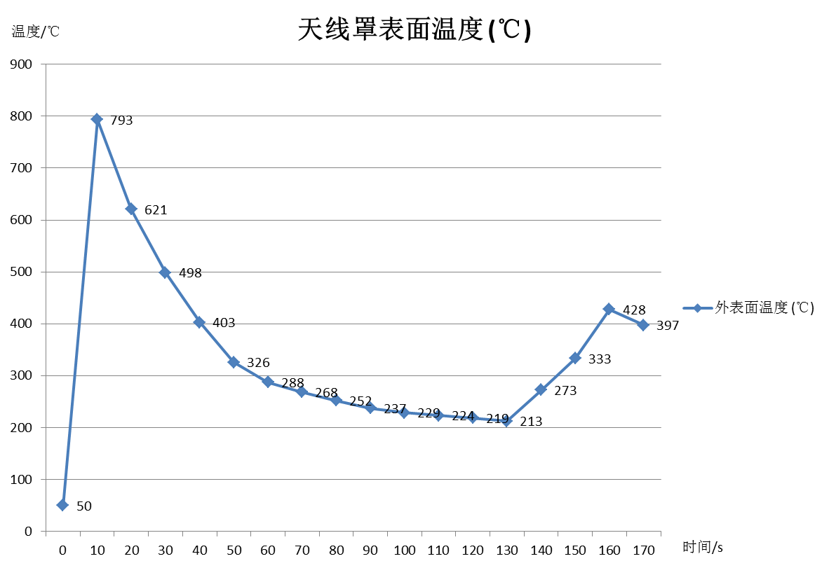

图2 天线罩表面温度

## 4.2 软件要求

该组件无软件。

## 4.3 健康管理要求

具备输出组件工作状态的功能。

## 4.4 热设计要求

组件应采取合理的热设计，保证产品在图2所示天线罩表面温度条件及7.1.1条中工作温度环境下正常工作。

# 接口要求及定义

## 5.1 电气接口定义

电气接口包括射频接口SMP-J（半擒纵）系列和低频接口J63A系列，厂家均为航天电器。

5.2.1 射频接口

射频接口X1定义见表2所示。

表2 射频接口定义

|  |  |  |  |  |
| --- | --- | --- | --- | --- |
| 编号 | 代号 | 功能 | 接口形式 | 备注 |
| 1 | X1 | 射频信号传输 | SMP-J（半擒纵） | 按8.3±0.05间距，预留M2插头安装孔 |

5.2.1 低频接口

低频接口X2采用J63A系列连接器插座，锁紧方式JC（一字槽锁紧螺钉），针脚定义（建议采用31芯）见表3。

表3 低频接口X2引脚定义

|  |  |  |  |  |
| --- | --- | --- | --- | --- |
| 针脚 | 定义 | 功能 | 电平标准 | 备注 |
| 1 | DJ_TX1_DATA_01 | 数据线 | LVTTL | 双向（速率10MHz） |
| 17 | DJ_TX1_SEL_01 | 片选信号 | LVTTL |
| 8 | DJ_TX1_CLK_01 | 时钟信号 | LVTTL |
| 18 | DJ_TX1_FIN_01 | 功能寄存 | LVTTL |
| 3 | DJ_TX1_DARY_01 | 一级锁存 | LVTTL |
| 19 | DJ_TX1_SYN_01 | 二级锁存 | LVTTL |
| 4 | DJ_TX1_TRT_01 | 发射脉冲 | LVTTL |
| 20 | DJ_TX1_TRR_01 | 接收脉冲 | LVTTL |
| 5 | DJ_TX1_FEN_01 | 功能片选 | LVTTL |
| 21 | DJ_TX1_DQ1_01 | 温度回传 | LVTTL |
| 6 | DGND | — |  | 数字地 |
| 22 | DGND | — |  | 数字地 |
| 7 | GND | 电源地 | — |  |
| 23 | GND | 电源地 | — |  |
| 8 | +5.5V | 5.5V供电 | — |  |
| 24 | +5.5V | 5.5V供电 | — |  |
| 9 | GND | 电源地 | — |  |
| 25 | GND | 电源地 | — |  |
| 10 | GND | 电源地 | — |  |
| 26 | GND | 电源地 | — |  |
| 11 | GND | 电源地 | — |  |
| 27 | GND | 电源地 | — |  |
| 12 | GND | 电源地 | — |  |
| 28 | +8V | 8V供电 | — |  |
| 13 | +8V | 8V供电 | — |  |
| 29 | +8V | 8V供电 | — |  |
| 14 | +8V | 8V供电 | — |  |
| 30 | +8V | 8V供电 | — |  |
| 15 | +8V | 8V供电 | — |  |
| 31 | +8V | 8V供电 | — |  |
| 16 | +8V | 8V供电 | — |  |

## 5.2 机械接口

机械接口及外形尺寸如图3所示，组件采用M3的沉头螺钉紧固在弹体上。

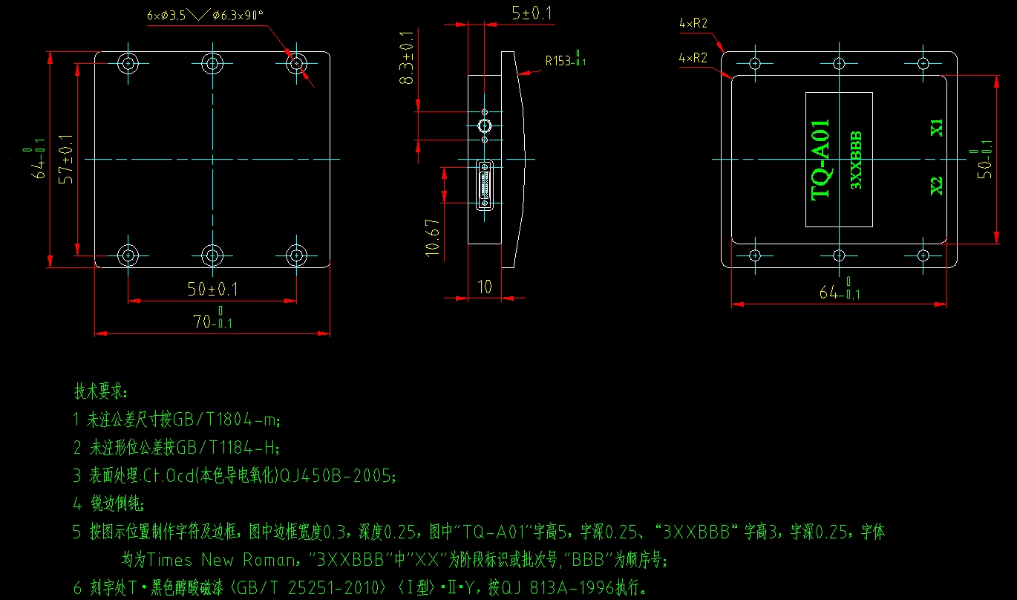

图3 机械接口及外形尺寸

组件外形及坐标系定义如图4所示，图示YOZ平面，+Y方向为方位方向0°，XOZ平面，+X方向为俯仰方向0°，-X为俯仰方向180°。

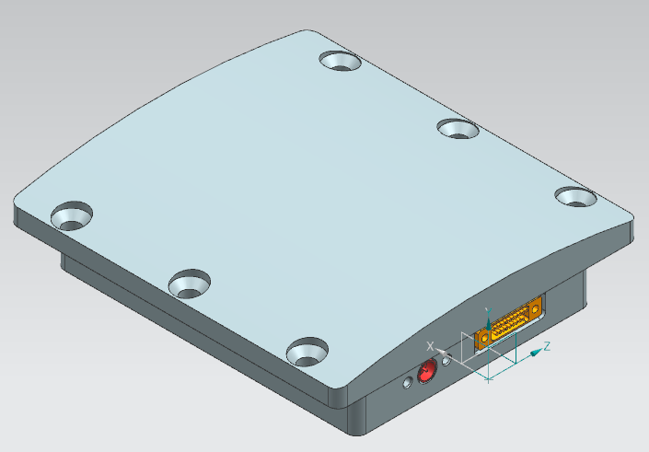

图4 产品外形及坐标系定义

组件在整机中的安装示意如图5所示，一套整机使用3只TQ-A01弹载天馈组件，分别安装在OZ和OZ±120°方向，波束覆盖XOZ面10°≤β≤170°、YOZ面在0°≤α≤360°。

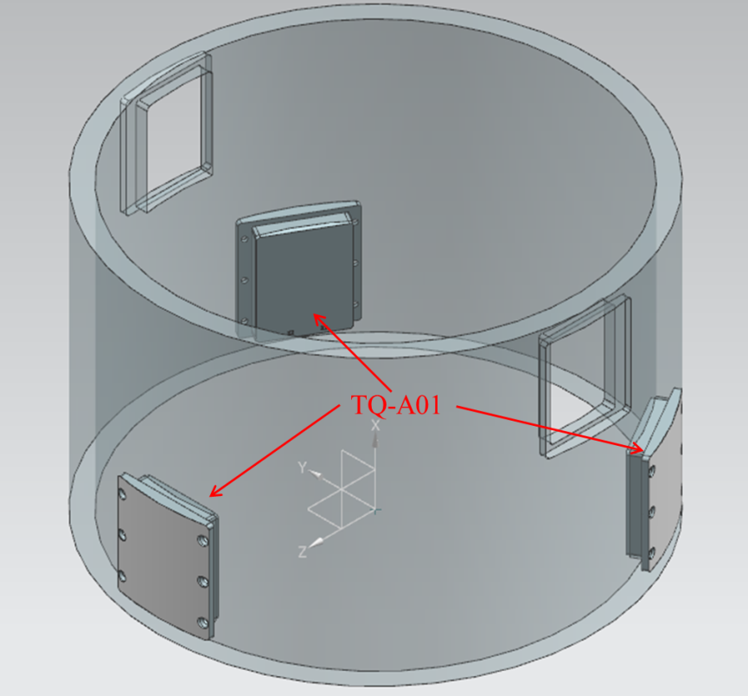

图5 产品安装示意

# 结构要求

外形尺寸图如所示，如有更改须甲方同意后，乙方才能进行更改。腔体外形尺寸除必须满足整机装配要求外，不应有缺陷。对于无法通过外部测量得到准确数值的尺寸（如孔径、孔距等）由乙方提供加工保证，不做具体测量。

产品外观：铝合金颜色为导电氧化（Ct·Ocd按QJ450B-2005）本导；所刻的相应字符涂T·黑色醇酸磁漆（GB/T 25251-2010）（Ⅰ型）∙Ⅱ∙Y，按QJ 813A-1996执行。

# 使用要求

## 7.1 环境要求

### 7.1.1 自然环境

1. 环境温度：

工作温度：-40℃～+70℃；

贮存温度：-55℃～+85℃；

1. 湿热条件：

工作条件：93%（+35℃）；

贮存条件：93%（+40℃）。

1. 大气压强：101kPa～1Pa。

### 7.1.2 力学环境

#### 7.1.2.1 随机振动

进行单轴振动，振动时间为5min。筛选振动谱形及量值，按图6所示。



图6 筛选振动功率谱密度图

#### 7.1.2.2 加速度

本阶段无要求。

#### 7.1.2.3 机械冲击

按GJB 360 方法213条件A或条件G，具体见表4，对试验样品的三个互相垂直轴的六个方向上各施加三次冲击（共18次）。

表4 机械冲击条件

|  |  |  |  |  |  |  |
| --- | --- | --- | --- | --- | --- | --- |
| 试验条件 | 峰值  m/s2 | 峰值  近似g值 | 标称脉冲持续时间  ms | 波形 | 速度变化  m/s | 备注 |
| A | 500 | (50) | 11 | 半正弦 | 3.44 |  |
| G | 500 | (50) | 11 | 后峰锯齿 | 2.68 |  |

## 7.2 工作时间要求

风冷散热正常状态工作时间下不小于60min，无风冷散热正常状态工作时间不小于400s。

## 7.3 其他要求

产品应具有抗腐蚀、锈蚀的能力。

# 8 可靠性要求

1. 数据链弹载天馈组件发射飞行可靠度目标值为0.998；

(发射准备GF2环境60min，发射和飞行按最高ML环境计算共400s。)

1. 数据链弹载天馈组件贮存（使用）期限：不小于16年；
2. 数据链弹载天馈组件首翻期≥12年，首翻期内累计通电时间≥150h或累计通电次数≥3000次。

# 9 维修性、安全性、保障性、电磁兼容性要求

## 9.1 维修性

产品研制过程中，需开展维修性设计、维修性分析等工作。维修性定性要求包括但不限于维修可达性（各模块、组件可拆卸，连接电缆紧固处易于操作）、互换性（各模块故障时，可进行替换）、防差错设计（对外接口标识清晰）。

## 9.2 安全性

产品研制过程中，需开展安全性设计、安全性分析等工作。安全性定性要求包括但不限于抗电磁辐射设计（生产过程中，人员、设备需进行电磁防护）、防差错设计（对外接口标识清晰）。

## 9.3 保障性

产品研制过程中，需开展保障性设计、保障性分析等工作。保障性定性要求包括但不限于技术资料的齐套性、规范性。保障性定量要求包括三类：完好性和任务成功性等综合要求，可靠性、维修性、测试性等保障性设计特性参数要求，备件满足率等保障系统及其资源参数要求。

## 9.4 环境适应性

产品研制过程中，需开展环境适应性设计工作。大型元件必须采取加固措施，必要时关键部位落实减振措施，提高产品的抗振性能，印制板用加强筋固定，产品框架和连接螺钉，其材料强度应给予降额保证。需满足组件工作环境的高温、高湿、低气压等条件，必要时应采取气密设计。

## 9.5 测试性要求

产品研制过程中，需开展测试性设计与分析等工作，在方案设计阶段同步开展产品测试性设计，通过产品自检、测试点预留、数据采集回传等措施，确保电气功能测试覆盖率不小于90%，故障检测率目标值不小于0.95，门限值不小于0.9，故障隔离率模糊度L＝1时，目标值不小于0.8，门限值不小于0.75。

## 电磁兼容性

该组件电磁兼容性试验随整机进行，但该组件研制过程中，需开展电磁兼容性设计与分析等工作、确保产品装入整机后不因产品原因导致整机不通过GJB 151B-2013中CE102、CS101、CS114、CS115、CS116、RE102、RS103、CS112八项试验。信号与信息处理模块的电磁兼容性试验项目见表5，电磁兼容性随整机考核。

表5 电磁兼容性试验项目

| 序号 | 项目代号 | 项目说明 |
| --- | --- | --- |
| 1 | CE102 | 10kHz～10MHz电源线传导发射 |
| 2 | CS101 | 25Hz～150kHz电源线传导敏感度 |
| 3 | CS112 | 静电放电敏感度 |
| 4 | CS114 | 4kHz～400MHz电缆束注入传导敏感度 |
| 5 | CS115 | 电缆束注入脉冲激励传导敏感度 |
| 6 | CS116 | 10kHz～100MHz电缆和电源线阻尼正弦瞬变传导敏感度 |
| 7 | RE102 | 10kHz～18GHz电场辐射发射 |
| 8 | RS103 | 10kHz～40GHz电场辐射敏感度 |

# 10 质量保证和标准化要求

## 10.1 验收要求

乙方应根据本协议规定的技术要求、下列试验条件制定数据链弹载天馈组件的详细规范和验收细则，产品详细规范和验收细则需经甲方评审通过后方可使用。数据链弹载天馈组件的研制、生产、验收按详细规范和验收细则进行。

## 10.2 元器件、原材料保证要求

### 10.2.1 元器件选用原则

元器件选用的原则是：遵循适用性、通用性、成熟性、经济性和100%自主可控原则，100%国产元器件。选用技术成熟、质量稳定、能够持续供应、有应用经历的元器件；优先选择“航天江南型号用元器件选用目录（2024版）”（由甲方进行确认）。选择目录外元器件时，应优先选择质量可靠、服务良好、供货及时、价格合理的合格供方的元器件；在质量、进度等方面满足分系统或系统要求、性能价格比相近的前提下，应优先选用军用电子元器件；尽量压缩品种、规格和生产单位，尽可能采用标准元器件，但应考虑可替换性，核心器件应有2~3家生产单位可供选择；合理选用质量等级，禁止使用已知不稳定或可能导致可靠性风险的元器件，严禁选择淘汰、废型、禁用、即将停产的元器件，严禁选用已知“伪空包”元器件及存在航天禁限用工艺和材料的元器件。

### 10.2.2 元器件供应商选择

1. 应优先选择长期稳定供货配套，航天江南型号元器件合格供方通用名录内的生产厂或者供应商。
2. 当需超出名录内的元器件供应商或元器件专业门类时，型号产品承制单位可开发新供应商。新增供应商须满足《航天江南集团有限公司型号配套物资合格供方管理办法》（江南法法〔2021〕203号）准入条件，具备成熟的电子元器件生产能力。经承制单位现场审核，对其产品进行质量认定，确认合格后向甲方推荐。甲方组织开展资料及现场审查，审查通过后纳入甲方供方名录。

### 10.2.3 元器件保证要求

1. 数据链弹载天馈组件应100%基于国产元器件开展设计，推荐选用“普军”及以上（国军标、企军标、七专、军筛）质量等级的元器件。在满足装备质量与可靠性前提下，可以选用“工业级”及“车规级”的元器件；“工业级”元器件需符合国标或者行业标准要求，“车规级”元器件需符合美国汽车电子协会标准AEC（Automotive Electronics Council）系列标准或国际标准化组织标准（ISO16750系列标准），且经过认证。
2. 元器件应优先在现行有效的航天江南型号用元器件选用目录（由甲方进行确认或提供目录）中选用。选用目录外元器件应提供相应的元器件清单给甲方，由甲方履行目录外元器件审批手续后方可选用，否则拒绝使用，需进行重新选型。
3. 产品所用元器件需按照GJB/Z 35-1993《元器件降额准则》进行降额设计，降额等级不低于Ⅱ级；产品优先采用无钽化设计，若必须使用钽电容，钽电容需按满足Ⅰ级降额；
4. 禁用、慎用或限用元器件参照附表1，禁限用工艺参照附表2，其余禁用、慎用或限用元器件，禁限用工艺按行业标准执行。

### 10.2.4 原材料保证要求

乙方在选用元器件时，原材料需100%国产化。

## 10.3 产品标识

根据甲方要求位置、内容进行激光刻字，位置可做微调。

产品代号：TQ-A01，编号标识：3XXBBB，其中：

1. 3为甲方代号；
2. XX阶段标记：C；
3. 后三位BBB为顺序号：按每批中产品的顺序号排列，顺序号用三位阿拉伯数字表示，形式为001、002、003……；
4. 产品代号和编号分行标识；
5. 其余标识乙方可根据实际情况进行编制。

## 10.4 质量控制要求

产品的详细规范、验收细则需经甲乙双方签字确认。承制单位在产品合格后方可交付。

甲方与乙方应健全信息反馈程序和方式，甲方在下厂验收、装机使用过程中出现技术质量问题时，以质量信息反馈单的形式与乙方进行质量信息反馈，乙方应及时处理并反馈。

按照甲乙双方确认的验收细则进行验收。

## 10.5 工艺控制要求

乙方应按照QJ1885《航天产品设计文件工艺性审查》、QJ 903B《航天产品工艺文件管理制度》和GJB 908A《首件鉴定》等标准要求开展设计文件工艺性审查、工艺风险分析与控制、工艺鉴定、工艺文件编制与管理、工艺技术攻关、工艺技术状态控制、特殊过程控制、关键过程控制、不可检（测）项目工艺控制、专用工艺装备控制、首件鉴定、工艺外协控制、转阶段工艺工作、工艺评审等工艺保证工作，部分禁限用工艺清单参照附表2。

## 10.6 生产过程管理要求

乙方应按GJB 1330A《军工产品批次管理的质量控制要求》及单位质量体系要求，实施产品批次管理，建立和保持产品生产过程的批次标识，确保产品质量的可追溯性。

生产过程应按照技术文件对装机的所有元器件、原材料及配套件进行质量控制，确保装机的产品满足使用要求，并保存控制记录。生产过程中的所有试验和测试按技术文件执行，详细记录试验和测试结果，并签署确认。

乙方应按GJB 1710《试制和生产准备状态检查》及单位质量体系要求进行生产准备检查，由乙方组织设计、工艺、质量等相关人员共同进行，并形成检查报告，在产品出厂评审时备查。

10.7 标准化要求

技术文件应满足各研制阶段设计、生产、试验、使用等要求，并确保文件齐套、正确、完整。技术文件的编制和管理应贯彻QJ 13A-1997《设计文件的分类编号》、QJ 1714B-2011《航天产品设计文件管理制度》、QJ 903B-2011《航天产品工艺文件管理制度》、QJ 1167A-2011《研究试验文件管理制度》、Q/QJB 137-2004《设计文件与研究试验文件编写规定》、GJB 5709-2006《装备技术状态管理监督要求》等各项标准的规定。

10.8 “三化”要求

在设计过程中，遵循“三化”设计原则，产品设计最大程度地继承成熟产品的技术，以确保产品的可靠性、安全性；零部件的设计要贯彻通用化、系列化原则，最大限度地采用标准件、通用件。

## 10.9 技术状态管理要求

按照GJB 3206B-2022《技术状态管理》的规定执行，技术状态管理从方案阶段开始，贯穿于产品研制、生产、使用全过程。

由甲方组织乙方进行方案评审和工程设计评审，乙方应以设计评审通过的技术状态为基线，设计、工艺技术文件经确认后应加盖批次标识章用于指导生产，不允许随意更改，投产前应对技术状态基线进行检查确认。

技术状态确需更改时，必须按“论证充分，各方认可，试验验证，审批完备，落实到位”的原则处理：

a) 完善图样、进一步明确技术要求、统一标注方法等不影响产品功能特性和物理特性的勘误性更改，由乙方自行处理；

b) 对产品性能、可靠性、安全性、维修性、接口特性、电磁兼容性、互换性、外形尺寸、重量、重心等有重大影响的更改，应由乙方产品技术负责人批准，并经甲方审签；

c) 除第a)项和b)项以外的其它更改，由乙方产品技术负责人批准后实施；在更改前应通报甲方，完成更改后一周内将书面报告送甲方备案。

## 10.10 下厂验收

承制单位在产品测试合格后，通知甲方进行下厂验收，甲方接到通知后，视情况决定是否下厂验收，并在1周内回复乙方；按照甲乙双方确认的验收细则进行验收。

本阶段需对数据链弹载天馈组件100%进行验收工作。

具体要求如下：

1. 常温性能测试；
2. 验收工作中如有不合格项，则作拒收处理。

# 11 试验要求

## 11.1 测试方法及要求

参数测试按详细规范和验收细则规定的测试方法及要求进行。

## 11.2 环境应力筛选试验

所有产品应100%做环境应力筛选试验，筛选试验参照GJB 8481-2015《微波组件通用规范》所规定的筛选要求，具体步骤如下：

### 11.2.1 高、低温工作

##### 11.2.1.1 高温工作试验

高温试验按GJB 150.3A-2009《军用装备实验室环境试验方法：第3部分：高温试验》要求执行。方法如下：

1. 试验前进行电性能参数检查应符合对应的性能要求；
2. 将试件放入试验箱中，试验箱温度设置为+70℃，试验箱温度达到+70℃后保持时间不小于2h，进行电性能参数检查应符合性能要求；
3. 将试件放在试验箱外，在正常试验条件下放置时间不小于1h后，外观检查试件应无机械损伤，涂覆层应无损坏，电性能参数检查应符合性能要求。

##### 11.2.1.2 低温工作试验

低温试验按GJB 150.4A-2009《军用装备实验室环境试验方法：第4部分：低温试验》要求执行。方法如下：

1. 试验前进行电性能参数检查应符合对应的性能要求；
2. 将试件放入试验箱中，试验箱温度设置为-40℃，试验箱温度达到-40℃后保持时间不小于2h，进行电性能参数检查应符合性能要求；
3. 将试件从试验箱内取出进行烘干去潮处理，恢复常温不小于1h后，外观检查试件应无机械损伤，涂覆层应无损坏，电性能参数检查符合性能要求。

### 11.2.2 振动试验

振动谱形及量值：按7.1.2.1.1条b）执行；

振动轴向数：敏感轴（垂直于线路板方向）；

振动时间：5min；

### 11.2.3 温度冲击试验

温度冲击试验按GJB 360B方法107试验条件A进行。方法如下：

1. 预处理：将产品在标准大气条件下达到温度稳定；
2. 初始检测：对产品进行初始检测，记录检测结果；
3. 试验：将产品放入温度冲击试验箱，设置低温温度为-55℃，当试验温达到-55℃后，保持该温度60min；低温阶段结束后，设置高温温度为+85℃，当箱温达到+85℃后，保持该温度60min；温度在低温到高温（或相反）的转移时间不应超过5min；以上为1个循环，本项试验共循环5个循环；
4. 恢复：最后循环结束，试验样品置于试验的标准大气条件下达到温度稳定；
5. 最后检测：在标准大气条件下对产品进行最后检测，记录检测结果。

# 12 资料提供要求

乙方应提供以下资料：

方案报告、工程设计报告、数字化结构样机、质量总结报告、环境应力筛选报告、合格证等质量证明资料，如有问题时需提供失效分析报告、归零报告。以上质量证明资料须经乙方质量部盖章确认。

如有问题时需提供归零报告及失效分析报告，以上质量证明资料须经乙方质量部盖章确认。

# 13 产品包装要求

产品应有完好的包装（分类包装），应有防潮、防震动等措施。

# 14 出厂状态

无

# 15 知识产权和保密要求

## 15.1 知识产权免责

1. 乙方向甲方提供的产品或技术方案，在甲方对其产品、技术方案使用期间或甲方客户使用期间不会侵害任何第三人的知识产权。
2. 若发生任何知识产权侵权责任经法院判决确定后，乙方同意赔偿及负担甲方因此所承受的损失。
3. 乙方不得将产品研发转包于第三方。

## 15.2 保密要求

甲乙双方应按照相关保密要求执行。乙方在履行合同期间及结束后，均须认真履行保密职责和义务，严格遵守国家和甲方有关安全保密管理规定。

涉及本合同的相关技术名称、参数、设计思路和使用的载体（包括在工作中产生的与合同有关的各类手稿、草稿、废稿等各种过程资料），以及甲方按技术协议要求提交给乙方的所有资料等，均属于保密范畴，须按照国家和甲方有关保密管理规定进行管理。

知悉范围：甲、乙双方参与技术协议签订及项目研究的所有人员（参研人员）。乙方负责对乙方参研人员进行保密教育并监督检查，其参研人员要相对固定，未经甲方同意不得擅自扩大或更换参研人员，严禁擅自扩大知悉范围。

未经甲方同意，不得以任何形式向外提供与此次工作有关的一切情况和内容。由于乙方原因，在履行合同期间及结束后发生的失泄密事件（案件），给甲方和国家造成经济损失或危害的，将由乙方承担全部法律责任。

# 16 其他

其他未尽事宜由两方协商解决，并以协调纪要形式进行归档。

附表1 元器件禁用慎用或限用元器件清单

|  |  |  |  |
| --- | --- | --- | --- |
| 序号 | 元器件品种 | 禁用、慎用或限用要求 | 信息来源 |
| 1 | 锗半导体器件 | 禁用 | 航天科工三院 |
| 2 | 点接触二极管 | 禁用 |
| 3 | CA42、CA421型树酯包封固体钽电容器 | 禁用 |
| 4 | 半密封液体钽电容器（CA30、CA301） | 禁用 |
| 5 | 频率在4M及以下的低频晶体 | 禁用 |
| 6 | 铝电解电容器 | 弹上产品禁用 |
| 7 | 有内涂料的半导体器件 | 禁用 |
| 8 | 纸介电容器 | 禁用 |
| 9 | 0.5W（含）以下的空心RJ电阻器 | 禁用 |
| 10 | 芯片无玻璃钝化层的器件 | 禁用 |
| 11 | 电位器、可调电容器 | 慎用 |
| 12 | 玻璃釉电容器（易发生短路，如CI系列等） | 禁用 | 航天科技一院 |
| 13 | 锗半导体器件(存在性能不稳定缺陷) | 禁用 |
| 14 | 点接触二极管（如2CZ52等） | 禁用 |
| 15 | 频率低于2.9M晶体谐振器（振动时易损坏） | 禁用 |
| 16 | 0.5W（含）以下的空心RJ电阻器（掉帽、强度不够易断裂） | 禁用 |
| 17 | 塑封半导体器件（存在吸潮、不易散热等缺陷） | 慎用（一般限用于非关键部位） |
| 18 | 手动可调元件（包括可调电位器、电容器等） | 限用（限制在地面使用） |
| 19 | 铝电解电容器 | 限用（限制在地面使用，且用CDK系列） |
| 20 | 1206型片式瓷介电容器（尺寸比例不合理，易产生裂纹） | 禁用 |
| 21 | 红色（已经明确有安全隐患）进口元器件 | 禁用 | 总装文件 |
| 22 | 紫色（可能存在安全隐患，目前条件无法发现）、橙色（曾经被禁运或可能被禁运）进口元器件 | 特批、慎用 |
| 23 | 黄色（有停产信息）进口元器件 | 限用 |

附表2 禁限用工艺清单

| 序号 | 分类 | 禁（限）用内容 |
| --- | --- | --- |
| 1 | 禁用 | 1.禁止裸手接触静电放电敏感器件及其印制电路板组装件； 2.禁止电子产品在没有静电防护措施的情况下进行操作（包括贮存、转运等环节）。 |
| 2 | 禁用 | 对非金属材料制成的零部件（如印制板）装配时禁止直接安装弹簧垫圈。 |
| 3 | 禁用 | 禁止电缆和导线直接固定在燃油、高温的管路上。 |
| 4 | 禁用 | 禁止镀金的导线芯线、元器件引线、各种接线端子的焊接部位，未经搪锡（或除金）处理，直接进行焊接。 |
| 5 | 禁用 | 印制板组装件禁止使用非温控电烙铁进行手工焊接操作。 |
| 6 | 禁用 | 导线、电缆的焊接禁止使用RA 型焊剂。 |
| 7 | 禁用 | 手工焊接时，焊点焊料固化期间禁止位置调整或移动，禁止对焊点强制冷却。 |
| 8 | 禁用 | 禁止印制电路板金属化孔的焊接采用双面焊接。 |
| 9 | 禁用 | 受潮的潮湿敏感器件未经去潮气禁止直接进行再流焊接和返修或修复操作。 |
| 10 | 禁用 | 片式瓷介元器件、玻璃封装器件等易受热冲击损坏的元器件禁止不预热直接手工焊接。 |
| 11 | 禁用 | 1.禁止导线束绝缘层与锋利的、未倒圆的金属棱边棱角、凸台直接接触； 2.禁止印制板上导线与金属壳体器件棱角、通孔元器件焊点、金属零件直接接触； 3.禁止元器件金属壳体与相邻紧固件、金属零件直接接触。 |
| 12 | 禁用 | 禁止将阻焊膜做为绝缘层使用。 |
| 13 | 禁用 | 电子电气产品有接触电阻要求时，接触面上禁止涂导热硅脂，螺纹紧固安装中禁止涂螺纹胶防松。 |
| 14 | 禁用 | 紧固件装配禁止无螺纹防松措施。 |
| 15 | 禁用 | 禁止器件采用聚合物材料对封装外壳作浸渍处理（即用有机或聚合物材料进行填充、镀涂等来完成、改善或修复外壳的密封）。 |
| 16 | 禁用 | 含有导热脂的印制电路板组件禁止整体清洗。 |
| 17 | 禁用 | 含有非密封元器件的印制电路板组件在清洗全过程中禁止浸泡。 |
| 18 | 禁用 | 含有染色着色方法处理的机加件的印制电路板组件禁止半水清洗。 |
| 19 | 禁用 | 超声波清洗禁止用于内部有键合点、空气桥结构等电气接点的元器件或装有该类电子元器件的PCB组装件的清洗。 |
| 20 | 禁用 | 无引线表贴器件禁止不预热直接搪锡。 |
| 21 | 禁用 | 禁止砷化镓、氮化镓芯片安装在未进行除氢工艺的AlSi、AlCSi、可伐等复合材料的密封管壳内。 |
| 22 | 禁用 | 禁止使用无氧铜作为GaN功放芯片的载体。 |
| 23 | 禁用 | 禁止采用纯玻璃进行芯片的安装。 |
| 24 | 禁用 | 铝丝键合时禁止采用热压键合工艺。 |
| 25 | 禁用 | 禁止焊点返工超过三次。 |
| 26 | 禁用 | 禁止印制板焊盘使用纯锡镀层。 |
| 27 | 禁用 | 有铅无铅混装进行热风再流焊焊接的印制板基材禁止选用玻璃化转换温度Tg值＜170的基材。 |
| 28 | 禁用 | 禁止无树脂塞孔的过孔设计在表贴元器件焊盘上（高频电路、表贴器件腹部对应的接地焊盘除外）。 |
| 29 | 禁用 | 印制板设计时，元器件引脚间距≤1.27mm的，元器件引脚与金属化孔的直径差禁止超出0.15mm-0.4mm范围，元器件引脚间距＞1.27mm的，元器件引脚与金属化孔的直径差禁止超出0.2mm-0.4mm范围； 禁止采用扩孔或缩小引脚尺寸的方法以达到间隙符合要求。 |
| 30 | 禁用 | 禁止元器件之间采用共用焊盘的设计（高频电路除外）。 |
| 31 | 禁用 | 元器件禁止叠装。 |
| 32 | 禁用 | 禁止使用RT5880高频板材制作电装层压印制板，微波高频微带板除外。 |
| 33 | 禁用 | 与接线端子连接部位的导线截面积禁止超过接线端子接线孔的截面积。 |
| 34 | 禁用 | 禁止接线端子、铆钉作印制板界面或层间电气连接； 禁止在起界面连接作用的金属化孔（导通孔）内安装元器件。 |
| 35 | 禁用 | 禁止印制板安装孔插入导线或元器件引线超过一根。 |
| 36 | 禁用 | 侧倒安装晶振设计禁止仅用硅橡胶粘固的方式。 |
| 37 | 禁用 | 禁止使用带齿的尖头钳或医用镊子校直引线。 |
| 38 | 禁用 | 表面安装器件引线禁止采用无工装成形工艺。 |
| 39 | 禁用 | 元器件引线线径≥1.3 ㎜时，禁止弯曲成形，以免损伤元器件密封及引线与内部的连接。 对于线径＜1.3 ㎜的硬引线（回火引线），也禁止弯曲成形。 |
| 40 | 禁用 | 禁止使用刮刀等尖锐工具清除元器件引线表面氧化物。 |
| 41 | 禁用 | 三防漆、环氧胶禁止将玻璃二极管本体与印制板粘连。 |
| 42 | 禁用 | 印制板组装件中的导线（束）禁止粘固到易损材质元器件和有散热要求元器件上。 |
| 43 | 禁用 | 禁止使用温度适应范围不满足型号产品试验、使用要求的热熔胶加固元器件。 |
| 44 | 禁用 | 禁止电路板上可调器件的可调部位不固定，直接用于力学试验或交付使用。 |
| 45 | 限用 | 限制直径大于φ8mm的粗线束仅用硅橡胶粘固方式进行固定。 |
| 46 | 限用 | 航天产品导线绝缘层不宜使用钳口与导线规格不匹配的剥线钳或刀片等进行机械冷剥。 |
| 47 | 限用 | 剪切多余的导线或引线端头时，不宜使用普通剪线钳。 |
| 48 | 限用 | 装配磁性敏感器件时，限制使用未去磁的工具。 |
| 49 | 限用 | 元器件引线不宜先焊后剪，建议先剪后焊。 |
| 50 | 限用 | 不宜使用RA型免清洗焊剂。 |
| 51 | 限用 | 边长大于11.68mm的无引脚陶瓷器件限制在FR4印制板上直接焊接。 |
| 52 | 限用 | 非贴板安装通孔元器件的焊盘不宜采用单面焊盘设计。 |
| 53 | 限用 | 每个接线端子上（或焊杯内）不宜超过三根导线。 |
| 54 | 限用 | 易损插装元器件（如玻璃二极管等）不宜贴板安装。 |
| 55 | 限用 | 限制单面引线金属壳体器件未采取绝缘保护措施直接贴板安装。 |
| 56 | 限用 | 不宜使用未采取保护措施的镊子等普通工具对分立元器件进行成形。 |
| 57 | 限用 | 带有磁芯的线圈、变压器、继电器等大质量元器件不宜仅用硅橡胶粘固。 |
| 58 | 限用 | 不宜使用环氧胶粘固元器件焊点、金属焊盘（有阻焊焊盘除外）和引线。 |
| 59 | 限用 | 对任何一块印制电路板组装件，修复的总数应限于六处。当印制电路板组装件安装超过120个片式元件时，修复总数不应超过片式元件总数的5%； 任意25cm2面积内，涉及焊接操作的修复应不超过三处，涉及粘接的修复应不超过四处。 |
| 60 | 限用 | 通孔插装元器件和表面安装器件解焊操作不超过一次（即只允许更换一次元器件）；对于表面安装元件，同一位置的替换数量不超过三个。 |
| 61 | 限用 | 不宜仅用电烙铁清除焊点的焊料。 |
| 62 | 限用 | 清除旧漆不宜使用火焰法。 |
| 63 | 限用 | 凡涂层干燥（含固化）温度超过140℃时，可能引起变形、着火等质量问题的零部件，均不允许进行粉末涂料、电泳涂料以及其他高温涂料的涂装。 |
| 64 | 限用 | 带有复杂内腔或形成气囊不易排除的零件不宜镀覆。 |
| 65 | 限用 | 有缝隙或气孔的焊接部组件不宜镀覆。 |
| 66 | 禁用 | 大面积除油或旧漆作业中，禁止使用甲苯、二甲苯等有毒和汽油等低闪点物质。 |
| 67 | 禁用 | 用有机物溶剂或溶剂型脱漆剂清除旧漆时，禁止用钢刷、铲刀等易产生火花的工具。 |
| 68 | 禁用 | 现场操作人员禁止穿着非防静电的化纤工作服和钉靴鞋。 |
| 69 | 禁用 | 禁止用木屑和化纤织物揩擦清除溅留的有机溶剂、漆料和溶剂型脱漆剂残液。 |
| 70 | 禁用 | 禁止在通风不良的场所、非防火区及非禁烟区进行涂装施工。作业时，禁止吸烟和引入火种。 |
| 71 | 禁用 | 加热涂料等易燃物质时，禁止使用火炉、电炉、煤气炉及其它明火。 |
| 72 | 禁用 | 涂装作业禁止使用易燃的棉纱、抹布等物。 |
| 73 | 禁用 | 涂漆前处理作业中禁止使用苯及苯系物。 |
| 74 | 禁用 | 带有涂料等易燃物质的棉纱、抹布等物禁止乱抛。 |
| 75 | 禁用 | 禁止用红的特种铅笔、记号笔、彩笔等标记笔在金属喷砂喷丸表面、油漆表面画标记。 |
| 76 | 禁用 | 厚度≤1mm或抗拉强度≥1450MPa的零件及弹性件，禁止采用电化学阴极除油或阴极、阳极交替除油。 |
| 77 | 禁用 | 弹性件或抗拉强度＞1050MPa的钢制件，禁止镀覆前用强酸洗的方法去除氧化皮。 |
| 78 | 限用 | 微波器件不宜镀镍做底层。 |
| 79 | 限用 | 微带电路不宜镀镍金、硬金，不宜镀镍做底层。 |
| 80 | 限用 | 工作中受摩擦的零件、反复拆装的紧固件和受强摩擦的零件不宜选用锌铬及锌铝涂层。 |
| 81 | 限用 | 回火温度小于300℃的零件不宜选用锌铬涂层；  回火温度小于 200℃的零件不宜选用锌铝涂层。 |
| 82 | 限用 | 有导电性能要求的零件不宜选用锌铬及锌铝涂层。 |
| 83 | 限用 | 黑色金属件和有色金属件构成的组合件或由不同有色金属构成的组合件不宜镀覆。 |
| 84 | 禁用 | 在以硝酸为基的氧化剂及其蒸气中工作的零件禁止镀镉。 |
| 85 | 禁用 | 接触液压油、燃油的零件禁止镀镉；  钛、钛合金或与其相接触的零件禁止镀镉。 |
| 86 | 禁用 | 抗拉强度在1300MPa以上的钢制零件禁止镀镉（弹簧和渗碳零件除外）。 |
| 87 | 禁用 | 工作温度超过230℃的零件禁止镀镉。 |
| 88 | 禁用 | 镀后要求焊接的钢制件禁止镀镉。 |
| 89 | 禁用 | 在低分子的羧酸、醛、氨气等密闭且湿度大的环境下工作的零件禁止镀镉 |
| 90 | 限用 | 在含硫化物的气氛中工作的零件不宜镀镉。 |
| 91 | 限用 | 表面受摩擦的零件不宜镀镉。 |
| 92 | 禁用 | 在浓过氧化氢中工作的零件禁止镀镍；  在以硝酸为基的氧化剂及其蒸汽中工作的零件禁止镀镍。 |
| 93 | 限用 | 在矿物油类中工作的零件不宜镀镍。 |
| 94 | 禁用 | 禁止印制板焊盘使用纯锡镀层。锡的重量比含量不应大于97%。 |
| 95 | 禁用 | 低于-13℃、高于165℃环境使用的零件禁止镀锡。 |
| 96 | 限用 | 镀锡不宜做为黑色金属在大气条件下的独立防护层； |
| 97 | 限用 | 耐摩擦的零件不宜镀锡。 |
| 98 | 禁用 | 与浓过氧化氢接触的零件禁止镀铜；在以硝酸为基的氧化剂及其蒸汽中工作的零件禁止镀铜。 |
| 99 | 限用 | 在大气条件下工作而无补充防护层的零件不宜镀铜。 |
| 100 | 限用 | 要求耐磨的零件不宜镀铜。 |
| 101 | 禁用 | 在以硝酸为基的氧化剂及其蒸气中工作的零件禁止镀锌。 |
| 102 | 禁用 | 下列情况禁止镀锌：  1.直径≥10mm且抗拉强度≥1050MPa（相当于HRC32.5或相当于10.9级及以上）的高强度钢螺栓以及直径≥10mm的30CrMnSiA钢螺栓；  2.抗拉强度＞1300MPa的钢制零件。 |
| 103 | 禁用 | 工作温度超过250℃的零件，禁止采用镀锌层。 |
| 104 | 限用 | 焊接及有不易清洗的狭小缝隙零件不宜镀锌。 |
| 105 | 限用 | 厚度＜0.5mm的薄片零件不宜镀锌。 |
| 106 | 限用 | 表面受摩擦的零件不宜镀锌。 |
| 107 | 限用 | 具有渗碳表面的零件不宜镀锌。 |
| 108 | 禁用 | 当容器、壳体、包装中存在QJ 2921-1997表A1所列可产生严重腐蚀镀锌层、镀镉层的有机气氛的物品时，禁止盛装镀锌、镀镉零件。 |
| 109 | 禁用 | 要求导电、导磁和焊接的零件，锌或镉镀层不应钝化。 |
| 110 | 禁用 | 与浓过氧化氢接触的零件禁止镀银；  在以硝酸为基的氧化剂及其蒸汽中工作的零件禁止镀银。 |
| 111 | 禁用 | 工作温度超过288℃的钛、钛合金零件或其相接触的零件禁止镀银；  工作温度超过538℃的镍和镍合金禁止镀银。 |
| 112 | 限用 | 镀银不宜作大气条件下黑色金属防护层。 |
| 113 | 限用 | 与含硫的非金属材料相接触的零件不宜镀银。 |
| 114 | 限用 | 受摩擦零件不宜镀银。 |
| 115 | 禁用 | 长期处于以硝酸为基的氧化剂及其蒸汽条件下工作的零件禁止镀硬铬；  长期与过氧化氢接触的零件禁止镀硬铬。 |
| 116 | 禁用 | 受冲击载荷的零件禁止镀硬铬。 |
| 117 | 禁用 | 要求高导电性的零件禁止镀硬铬。 |
| 118 | 禁用 | 零件需要焊接的部位禁止镀硬铬。 |
| 119 | 限用 | 在海洋大气或海水条件下工作的零件不宜镀硬铬。 |
| 120 | 限用 | 形状复杂的零件不宜镀硬铬。 |
| 121 | 限用 | 高硬度的淬火零件不宜镀硬铬。 |
| 122 | 限用 | 与塑料、橡胶相粘结部位不宜镀硬铬。 |
| 123 | 限用 | 对几何形状较复杂的零件，如有较深的内孔或有弯角的零件（除允许内孔及弯角部位无黑铬层外），不易装挂而镀后表面又不允许有轧痕的零件，如销子等都不宜采用镀黑铬。 |
| 124 | 限用 | 银镀层不宜用作金镀层的底层。 |
| 125 | 限用 | 用于装饰或提高光反射能力的零件不宜镀硬金。 |
| 126 | 禁用 | 钢制零件与有色金属（铝、锡、锌等）或非金属（如橡胶、塑料、皮革等）的组合件，禁止化学氧化。 |
| 127 | 禁用 | 零件的动密封面，禁止化学氧化。 |
| 128 | 禁用 | 用锡或锡铅焊料钎焊的组合钢制零件禁止化学氧化。 |
| 129 | 禁用 | 用铜焊料焊接的钢制组合件禁止化学氧化。 |
| 130 | 限用 | 强度≥1650MPa的高强度钢，未经去除残余应力处理时不宜化学氧化。 |
| 131 | 限用 | 有不易清洗缝隙的零件不宜化学氧化。 |
| 132 | 限用 | 不允许涂油的钢制零件不宜化学氧化。 |
| 133 | 限用 | 中空和密封的钢制零件不宜化学氧化。 |
| 134 | 限用 | 含铜量＞2.5％以上的裸铝合金及铸造铝合金不宜导电氧化（良好条件下使用除外）。 |
| 135 | 限用 | 铝合金含铜量＞5%，铜、硅总含量＞7.5%的零件，不宜进行铬酸阳极氧化。 |
| 136 | 限用 | 含铜量大于4%的铝合金，如2A11、2A12等铝合金不宜绝缘阳极氧化。 |
| 137 | 限用 | 厚度≤0.6mm的铝合金板材不宜绝缘阳极氧化。 |
| 138 | 限用 | 以螺接、压合、搭接、铆接、点焊、单面焊等不可分离方式组合的部组件不宜镀覆。 |
| 139 | 限用 | 阳极氧化时形成气囊不易排除的零件不宜硫酸阳极氧化。 |
| 140 | 限用 | 搭接、点焊、铆接的组合件不宜硫酸阳极氧化；  带有可能残留阳极氧化溶液的零件不宜硫酸阳极氧化。 |
| 141 | 限用 | 由不同铝合金构成的组合件及铝件与非铝件构成的组合件不宜硫酸阳极氧化。 |
| 142 | 限用 | 对疲劳性能要求高的零件不宜硫酸阳极氧化。 |
| 143 | 限用 | 厚度≤1㎜的零件不宜硫酸阳极氧化。 |
| 144 | 限用 | 下列情况不宜进行硬质阳极氧化：  1.对疲劳性能要求高的零件；  2.承受冲击载荷的零件。 |
| 145 | 限用 | 铝及铝合金与其他金属或非金属组成的组合件不宜进行硬质阳极氧化。 |
| 146 | 限用 | 厚度≤1㎜的零件不宜硬质阳极氧化。 |
| 147 | 限用 | 带有可能残留阳极氧化溶液的零件不宜硬质阳极氧化；  搭接、点焊或铆接组合件不宜硬质阳极氧化。 |
| 148 | 限用 | 对疲劳性能要求高的零件不宜微弧氧化。 |
| 149 | 限用 | 搭接、点焊或铆接的组件不宜微弧氧化。 |
| 150 | 限用 | 与其他金属或非金属组成的组件不宜微弧氧化。 |
| 151 | 限用 | 零件的螺纹部位不宜微弧氧化。 |
| 152 | 限用 | 镁合金铸件非机加表面不宜进行微弧氧化。 |
| 153 | 限用 | 在浓过氧化氢中工作的零件禁止镀锌镍合金； |
| 154 | 限用 | 在以硝酸为基的氧化剂及其蒸汽中工作的零件禁止镀锌镍合金。 |
| 155 | 限用 | 焊接及有不易清洗的狭小缝隙零件不宜镀锌镍合金。 |
| 156 | 禁用 | 抗拉强度在1450MPa以上的钢制零件禁止镀新镍合金。 |